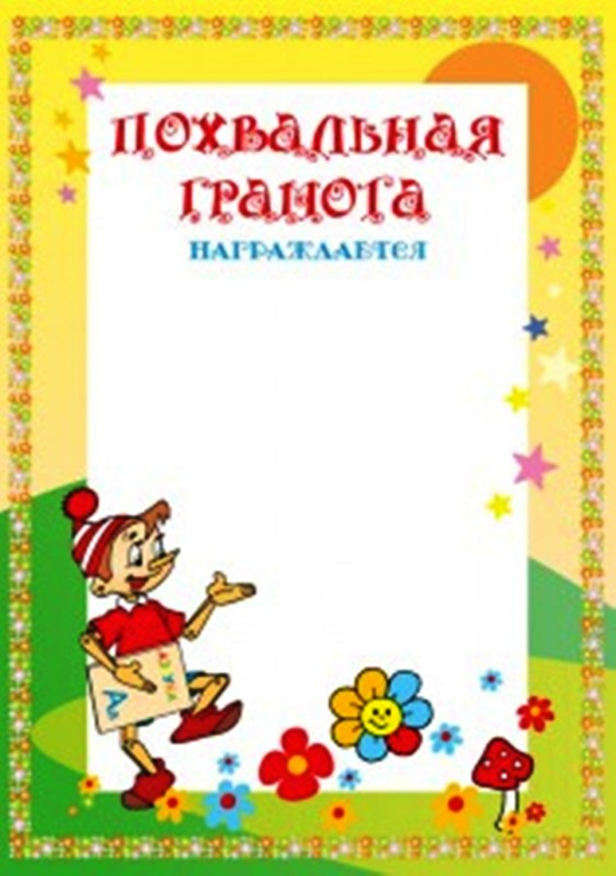
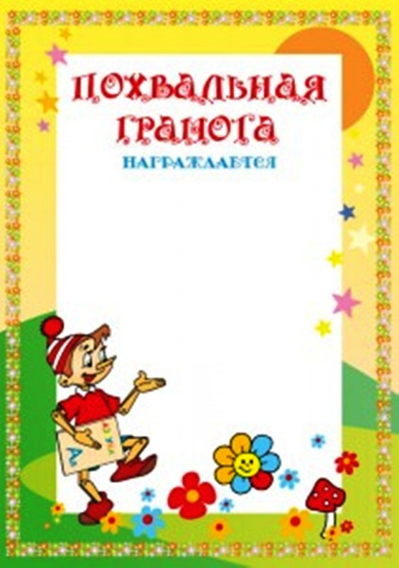
Месячник детской книги

ученица 5 «Б» класса
___Сидорова Мария___
за участие в конкурсе
__________________________

Библиотекарь _____________
Апрель 2013

Месячник детской книги

ученик 5 «Б» класса
___Сидорова Петя___
за участие в конкурсе
__________________________

Библиотекарь _____________
Апрель 2013

